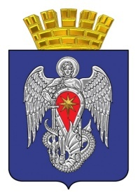

МИХАЙЛОВСКАЯ ГОРОДСКАЯ ДУМА

ВОЛГОГРАДСКОЙ ОБЛАСТИ

РЕШЕНИЕ

Принято Михайловской
городской Думой ______________ г. № __

О внесении изменений в решение Михайловской городской Думы Волгоградской области от 23.03.2022 № 498 « О структуре администрации городского округа
город Михайловка Волгоградской области»

В соответствии с Федеральным законом от 06 октября 2003 года № 131-ФЗ «Об общих принципах организации местного самоуправления в Российской Федерации», Уставом городского округа город Михайловка Волгоградской области, решением Михайловской городской Думы от 14 июля 2008 г. № 341 «О реестре должностей муниципальной службы в городском округе город Михайловка», Михайловская городская Дума

РЕШИЛА:

1. Внести в решение Михайловской городской Думы Волгоградской области от 23.03.2022 № 498 «О структуре администрации городского округа город Михайловка Волгоградской области» следующие изменения:
структуру администрации городского округа город Михайловка Волгоградской области изложить в редакции согласно приложению к настоящему решению.
2. Настоящее решение вступает в силу после его подписания.
3. Контроль исполнения настоящего решения возложить на главу городского округа город Михайловка и постоянную комиссию по социальной политике и защите прав граждан Михайловской городской Думы.

Председатель
Михайловской городской Думы
Волгоградской области В.А. Круглов

Глава городского округа
город Михайловка
Волгоградской области А.В. Тюрин

_______________

